附录： 北京市残联数字证书更新流程

在更新证书之前请确保您的电脑安装了“证书管理工具”，证书管理工具在证书安装光盘中。如果是win7的操作系统，则需要重新下载新版本的证书管理工具，下载地址：证书在线服务平台首页，左侧常用下载，下载程序：证书管理工具。

1、使用IE浏览器登录政务数字证书在线服务平台，
平台地址：
互联网：http://graweb.bjca.org.cn/userservice 或
政务网：http://172.31.2.17/userservice

2、插入USBKey， 打开证书在线服务平台，自动出现个人姓名后点击“登录”按钮，如图一：
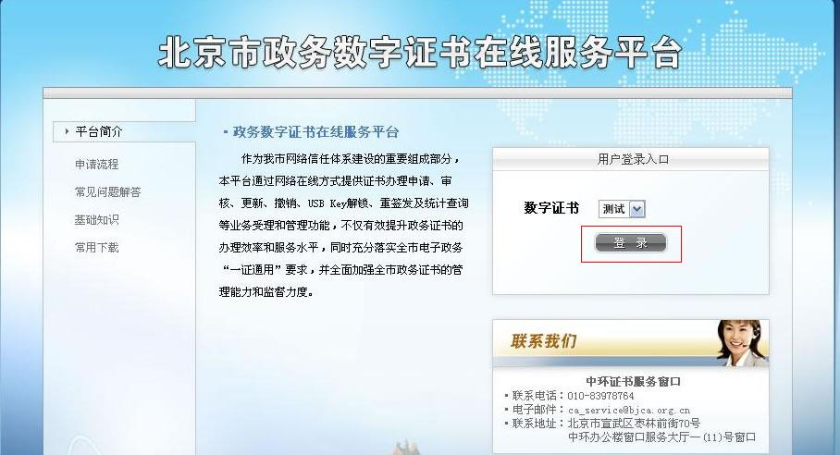
图一

3、登录成功后，点击页面左侧“证书在线更新”链接，在页面右侧输入证书密码，点击“证书更新”按钮。如图二：
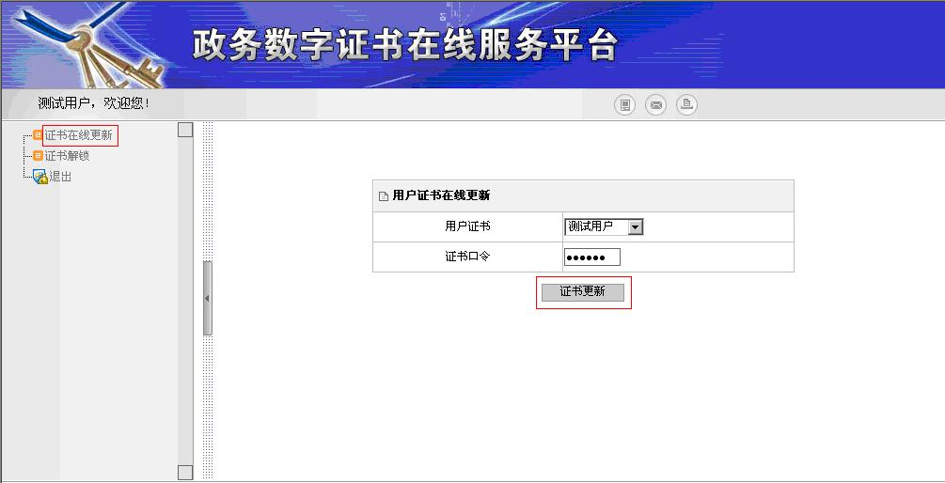
图二

4、此时页面自动显示出证书的详细信息，点击“在线更新证书”按钮，等待系统处理。如图三：
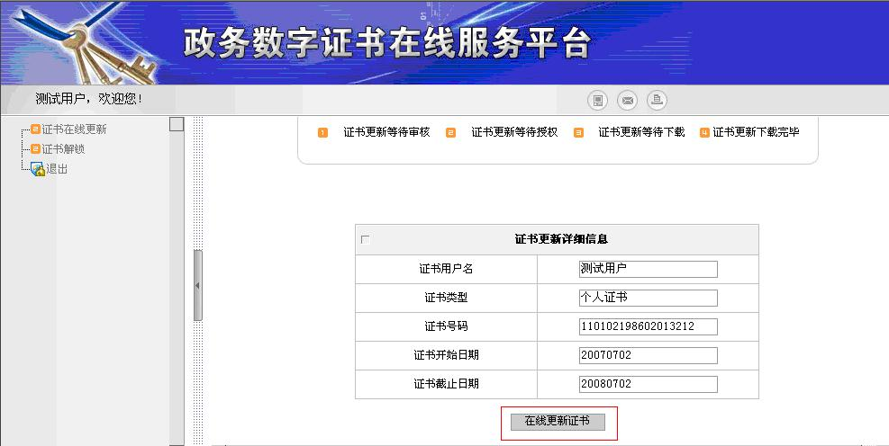
图三

5、系统开始更新证书，此时不要拔出USBKey，也不要关闭浏览器窗口。如图四：
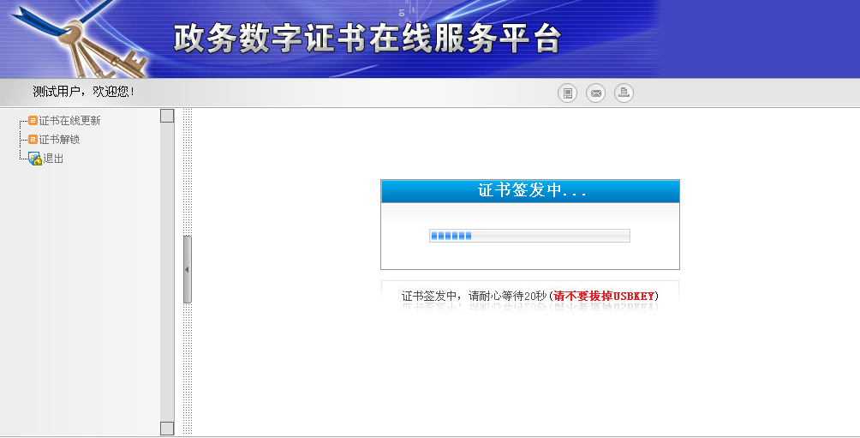
图四

6、当出现“证书更新成功”对话框时，点击“确定”，证书更新完成，此时即可正常使用证书。如图五：
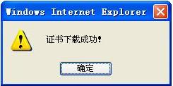
图五

注：如更新成功后登录应用系统仍然提示“证书即将到期”，请打开“证书管理工具”识别证书信息，如有效期显示为更新后的时间，则将应用系统刷新后重新登录即可。

